威德尔电瓶吸尘器WD-6L
机器型号 | 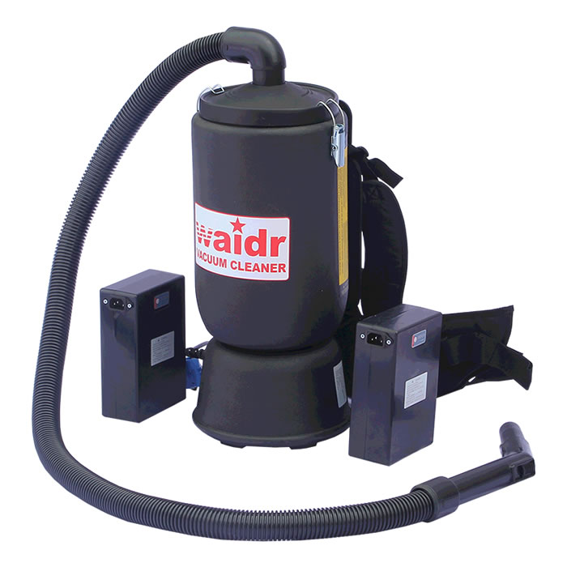WD-6L
额定电压 | 36V
功率 | 700W
风量 | 234m3/h
吸力 | 240mbar
过滤网面积 | 3200cm2
噪音等级 | 63dB
集尘箱容积 | 6L
吸尘口直径 | 32mm
电池容量 | 16AH
过滤网的类型 | 聚酯过滤器
过滤能效 | 0.3um
机器净重 | 10kg
机器尺寸 | 270*270*570mm
机器产地 | 中国上海

威德尔肩背式吸尘器特点...
1.本机采用36V直流干湿两用电机，可吸尘、吸水干湿两用。
2.700W超强吸力，满足各行各业的吸尘需求。
3.电机单独启动，可以有限延长使用时间，工作效率高。
4.本机采用倾倒式集尘桶，倾倒垃圾快捷方便。
5.采用超大电池容量16AH，工作时间自由掌控。
6.整机采用不锈钢金属材料，坚固耐用，耐磨、配有:(重型聚氨酯刹车脚轮)。
7.配备高效过滤器，有效延长工作时间，过滤精度0.3um排出的空气可达99.99%干净。
8.满足一般的清洁工作时间需求，配置高品质充电器，充电时间6-8小时即可充满。
9.本机应用在没有电源的地方使用。
10.应用场所：高空作业、狭小走廊、户外等场所。
11.可吸物质：吸烟头，纸屑，瓜子壳。

